**Teljesítménymérő lap**

**Általános iskola 2./I. félév**

**______/______**

|  |  |  |
| --- | --- | --- |
| **Tantárgy/formája:** | **Számolás-mérés** | **Szóbeli/Gyakorlati** |
| **Vizsga időpontja/helye:** |  |  |
| **Név/osztály:** |  | 2. |
| **A tantárgyat tanító pedagógus neve:** |  | |
| **A vizsga eredménye:** | **22/ pont** | % |
| **Érdemjegy/aláírás:** | (…..) |  |
| **Felhasznált irodalom:** | Számolás-mérés 1-2. Feladatlapok OH-SNK-SZM12GY/I Krafcsik Erika, Stark Gabriella (2012) Számolás-mérés 1-2. Feladatlapok. Oktatási Hivatal, Bp.  Számolás-mérés 1-2. OH-SNK-SZM12GY/II.  Melléklet Krafcsik Erika, Stark Gabriella (2012) Számolás-mérés 1-2. Oktatási Hivatal, Bp. | |

**I. Elemi tapasztalatok a tárgyak tulajdonságairól**

**I/1. feladat: Nevezd meg a képeket! Mutass rá/ mondd ki a kék színű, a zöld színű, a fekete színű, és a piros színű tárgyakat/ra!**

8/……

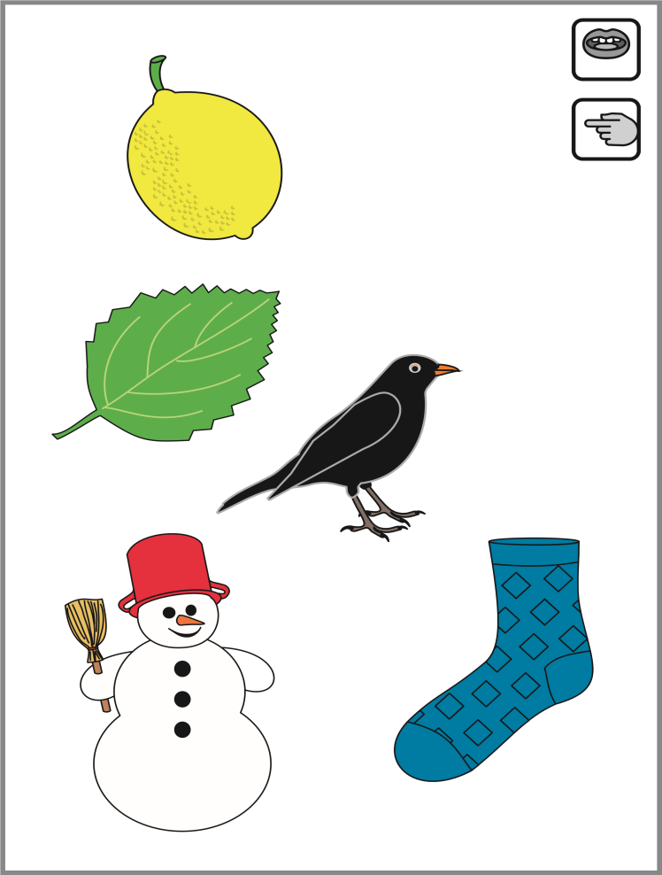 1.

**I./2. feladat: Mondd el/mutasd meg a kerek formákat! Mondd el/mutasd meg a szögletes formákat!**

5/……

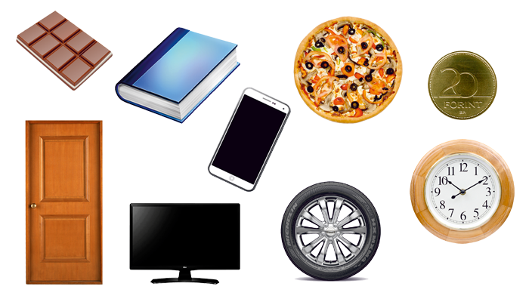2.

**II. Tájékozódás**

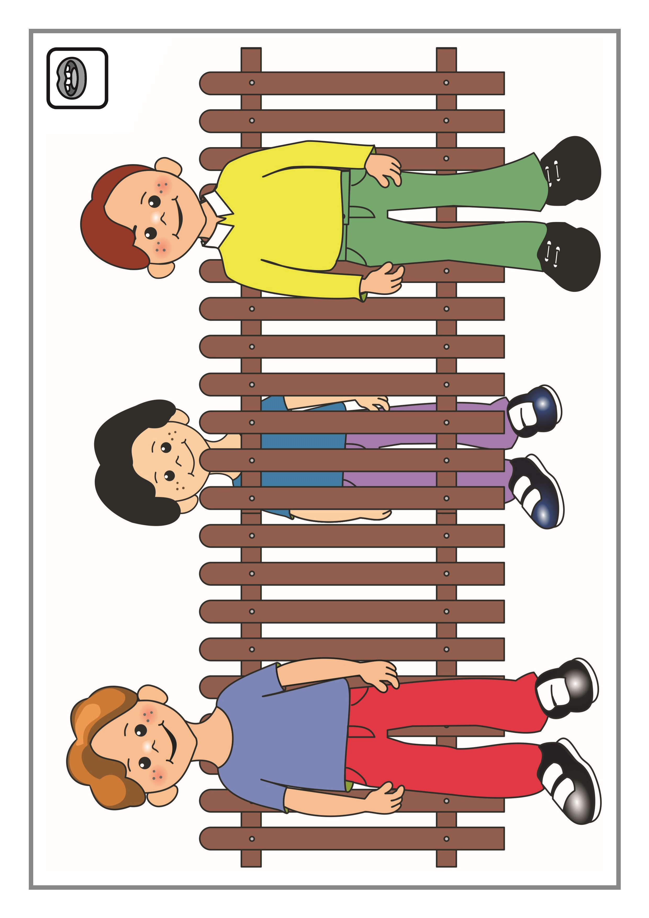**II./1. Mutasd meg/mondd meg melyik fiú áll a kerítés előtt? Melyik fiú áll kerítés mögött?**

2/……

3.

**II.2. Mesélj a képekről!**

4/……

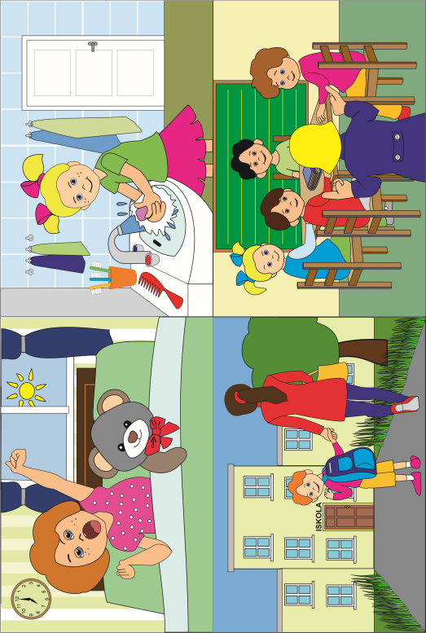

4.

**III. Mennyiségek – Műveletek**

**III./1. Mondd el milyen gyümölcsöket látsz? Melyik gyümölcsből van sok? Melyikből van kevés?**

3/……

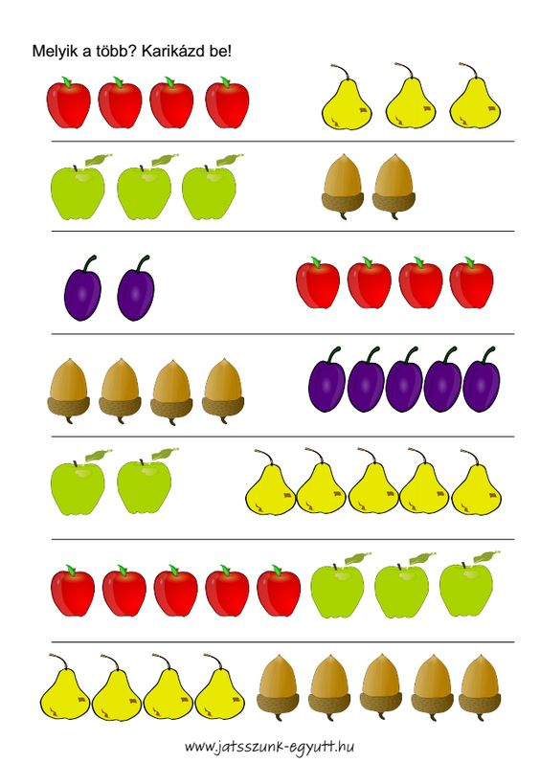 

5.

**ÉRTÉKELÉS:**

**Elérhető pontok összesen: 22 pont**

**Elért pontszám:**

**Ponthatárok:**

**0-4= (nem felelt meg)**

1. **9= (megfelelt)**

**10-17= (jól megfelelt)**

**18-22=(kiválóan megfelt)**

|  |  |  |
| --- | --- | --- |
| 1. **Megoldókulcs** | **Számolás-mérés 2. I. félév** | **Szóbeli/gyakorlati** |

**A tanuló válaszait jegyzeteljük. A helyes válaszadásokat, rámutatásokat a feladatnál, a képek felett pipáljuk, a rámutatás sikertelenségét X-el jelöljük. A feladat közben tapasztalt fontos megjegyzéseinket jegyzeteljük! Ha motorikusan is akadályozva van a tanuló, mutatjuk a feladatokat és kérdésekkel támogatjuk a válaszadás lehetőségét. Pld.: egyenként rákérdezünk a tárgyakra: melyik a kék? Mutatom és kérdezem: ez? Ha verbálisan sem kommunikál, akkor a tanuló ismert jelzéséből azonosítjuk a válaszokat.**

**I/1. feladat: Nevezd meg a képeket**! Verbálisan nem kommunikáló gyermekek esetében csak a „Mutasd meg” kezdetű mondatokat kérjük! Mutasd meg melyik a zokni, melyik a hóember…. ! Melyik a kék színű? Melyik a zöld színű? Melyik a piros színű? Megnevezésért, színek mutatásáért 1-1, összesen 8 pont jár.

**I./2. feladat: Ismerd fel a kerek és a szögletes formákat!** Helyes válaszért 1-1 pont jár.

Kerek: pizza, óra

Szögletes: monitor, ajtó, csoki

**II./1. Melyik fiú áll a kerítés előtt? Melyik fiú áll a kerítés mögött?** A jobb képességű tanulóktól szín alapján is kérdezhetünk: pld.: a piros nadrágos fiú hol áll? Helyes válasz, rámutatás esetén 1-1 pont jár.

**II./2. Mondd el mi történik a képeken!** Helyes válasz esetén 1-1 pont jár. Az egyszavas válaszokat is elfogadjuk. Verbálisan nem kommunikáló gyermek esetén rámutatással kérjük a választ! Mutasd meg hol mos kezet a kislány…!

Ébredés, tisztálkodás, iskolába indulás, iskolában órán beszélget a pedagógus a gyerekekkel

**III./1. Mondd el milyen gyümölcsöket látsz?**

almát, körtét

**Melyik gyümölcsből van sok?**

körtéből

**Melyikből kevés?**

almából

Helyes válaszonként 1-1 pont jár. Verbálisan nem kommunikáló gyermek esetén rákérdezünk, hol van az alma, körte? Mutassa meg melyikből van kevés, melyikből van sok.

**Képek, ábrák jegyzéke**

1. **kép:** Számolás és mérés 1-2 I. kötet: Krafcsik Erika, Stark Gabriella (2012): Számolás és mérés 1-2 I. kötet. Oktatási Hivatal, Bp OH-SNK-S 50. lap
2. **kép: Számolás és mérés 1-2 I. kötet: Krafcsik Erika, Stark Gabriella (2012): Számolás és** mérés 1-2 I. kötet. Oktatási Hivatal, Bp OH-SNK-S 11. lap

**3. kép:** Számolás és mérés 1-2 I. kötet: Krafcsik Erika, Stark Gabriella (2012): Számolás és mérés 1-2 I. kötet. Oktatási Hivatal, Bp OH-SNK-SZM12GY/I 57. lap

**4. kép:** Számolás-mérés 1-2. Melléklet Krafcsik Erika, Stark Gabriella (2012) Számolás-mérés 1-2.Oktatási Hivatal, Bp.OH-SNK-SZM12GY/II 38. lap

**5. kép:** <https://hu.pinterest.com/pin/762797255609508647/>

Letöltés ideje: 2024. 05. 31.